TURQUIA PARA TODOS
DURACIÓN: 10 días / 09 noches
SALIDAS: 22 de octubre, 05, Y 26 de noviembre, 03, 10, 17 Y 24 de diciembre 2026; 07 Y 21 de enero, 04 Y 18 de febrero, 04 de marzo 2027.
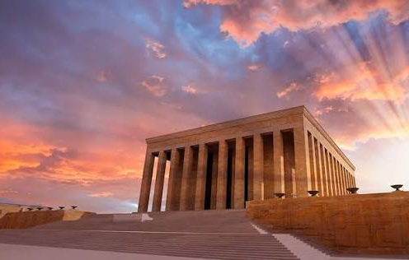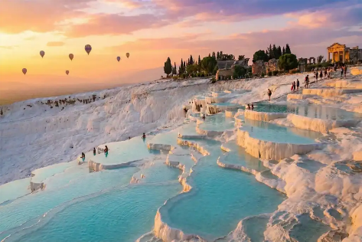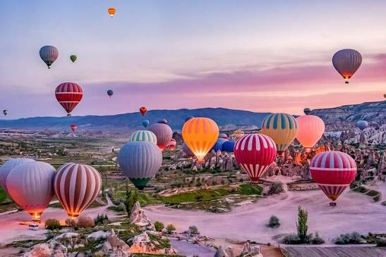

ITINERARIO
DIA 01 ESTAMBUL
Traslado de llegada aeropuerto Istanbul. Alojamiento.

DIA 02 ESTAMBUL
Desayuno. Día libre (posibilidad de tomar tour opcional). Alojamiento.

DIA 03 ESTAMBUL – ANKARA
Desayuno. Por la mañana salida hacia Ankara, la capital de Turquia, por carretera. A la llegada visitaremos el Mausoleo de Ataturk, el fundador de la República Turca. Cena y Alojamiento en Ankara.

DIA 04 ANKARA – CAPADOCIA
Desayuno. Salida hacia Capadocia. Al llegar a Capadocia haremos la visita a una ciudad subterránea. Estas ciudades fueron construidas como refugios por los cristianos de la época y se componen de varios pisos bajo tierra, ventilados por chimeneas, donde se pueden admirar los dormitorios comunes, las cocinas y los comedores. Cena y Alojamiento.

DIA 05 CAPADOCIA
Desayuno. Todo el día dedicado a explorar y descubrir esta fascinante región, única en el mundo, en la que junto a su fantástico paisaje lunar con bellas y extrañas formaciones de lava procedentes de la erupción del Monte Erciyas y de la acción de la erosión, encontraremos infinidad de pequeñas poblaciones e iglesias excavadas en la roca. El Valle de Göreme, increíble complejo monástico bizantino integrado por iglesias excavadas en la roca con bellísimos frescos, los pueblitos trogloditas de Paşabağ , la fortaleza natural de Uçhisar, Ortahisar. Pasaremos por el centro artesanal de piedras semi-preciosas de Capadocia, y luego por las chimeneas de hadas de Ürgüp, conos de piedra coronados por rocas planas; Avanos, pueblo de centros artesanales y tejeduria. Finalizamos el día con la visita a un taller artesanal de alfombras. Cena y Alojamiento.

DIA 06 CAPADOCIA - PAMUKKALE
Desayuno. Salida hacia Pamukkale (el Castillo de Algodon ) . En el camino, visitaremos el Caravansarai del siglo XIII, donde paraban antiguamente las caravanas de camellos en la ruta de la seda. Continuación hacia Pamukkale. Cena y Alojamiento.

DIA 07 PAMUKKALE – EFESO – KUSADASI
Desayuno. Visita de la antigua Hierapolis y del Castillo de Algodón, maravilla natural de gigantescas cascadas blancas, estalactitas y piscinas naturales formadas a lo largo de los siglos por el deslizamiento de aguas cargadas de sales calcareas procedentes de fuentes termales. Continuamos hacia Efeso, La ciudad antigua mejor conservada de Asia Menor, que durante los siglos I y II llego a tener una poblacion de 250.000 habitantes. Esta ciudad monopolizo la riqueza de Oriente Medio. Durante esta excursion se visitará el Templo de Adriano, los Baños romanos, la Biblioteca, el Odeon, el Teatro de Efuso Así como también la Casa de la Virgen Maria y la columna del famoso Artemision, una de las Siete Maravillas del Mundo Antiguo. Continuamos hacia Izmir. En el camino, visita a un taller de cuero. Cena y alojamiento en Kusadasi.

DIA 08 KUSADASI
Dia libre o posibilidad de realizar un tour al pueblo típico de Sirince y la 3era ciudad más grande de Turquia, Izmir. Alojamiento.
Tour opcional venta solo en destino
Después del desayuno salida hacia Sirince, el pueblo famoso que se compone de una arquitectura griega originada de su población anterior de los griegos que dejaron un patrimonio importante a los residentes actuales : el cultivo de olivares y viñas que ofrecen los sabores principales del pueblo. Además debéis probar la mermelada de mastica y el vino dulce afrutado local. Su atmósfera original todavía existe por la ley protectora y todas las casas están construidas con dos pisos. Es un placer distinto desaparecerse en las calles y callejones pequeños entre las casas campesinas que suben hasta la colina. Todas las casas se construyeron de piedra y utilizando madera que les darán la sensación de viajar en el tiempo. Despues de Sirince continuamos para Izmir, la tercera ciudad más grande de Turquía y un tesoro en la costa del mar Egeo. Visitaremos Asansör, literalmente ‘ascensor’ en turco, es más que un medio de transporte: es una experiencia única en Esmirna. Este histórico ascensor ofrece una de las vistas más espectaculares de la ciudad. Luego pasaremos por El Reloj de Torre de Konak; este no es solo un monumento, es un icono de la ciudad de Esmirna. Continuamos para Kordon, el famoso paseo maritimo de Izmir, y las zonas de Konak y Alsancak, centros populares de Izmir . Tiempo libre para almorzar, pasear o tomar cafe en esta zona pintoresca . Se dice que el corazón de Izmir late en estas zonas. Al finalizar el paseo regreso al hotel. Cena y alojamiento en Kusadasi.

DIA 09 KUSADASI – PERGAMO - ESTAMBUL
Desayuno y salida hacia la antigua ciudad de Pergamo, uno de los más importantes centros culturales, comerciales y médicos del pasado. Realizaremos la visita del Asclepion, el famoso hospital del mundo antiguo, dedicado al dios de la salud, Esculapio. Aquí vivió el célebre médico, Galeno. Los túneles de dormición, el pequeño teatro para los pacientes, las piscinas, la larga calle antigua y el patio con las columnas jónicas son los monumentos que nos han llegado de aquellas épocas esplendidas. Continuamos hacia Estambul. Alojamiento.

DIA 10 ESTAMBUL
Desayuno. Traslado de salida hotel aeropuerto de Istanbul. Fin de nuestros servicios.

- PRECIO EN EUROS (EUR) POR PERSONA EN OCUPACIÓN DOBLE EN CATEGORÍA A ELEGIR:
VIGENCIA: 22 OCTUBRE 2026 04 MARZO 2027
CATEGORIA | DOBLE
PRIMERA 4* | 815 EUR
SUPERIOR 5* | 995 EUR
“Precios sujetos a cambios y/o disponibilidad”
Promoción especial del 20% de descuento para el segundo pasajero, válida para los primeros 10 pasajeros que reserven antes del 30 noviembre 2026. *
NOTA: El tour opera con un mínimo de 2 pasajeros. Si los pasajeros toman noches extras a través de nosotros, no cobraremos traslado extra, aunque sean en fechas diferentes del paquete. Pero si toman hoteles por su cuenta, se facturarán los traslados como extra.

INCLUYE
- Alojamiento por 3 noches en Estambul / desayuno incluido (según categoría elegida)
- Traslados de llegada y salida (apto Istanbul) en compartido
- Alojamiento en hoteles de 4*/5* a base media pensión durante el circuito (6 noches)
- Guia de habla hispana / portuguesa
- Autobús/minibús de lujo con aire acondicionado,
- Todas las entradas mencionadas como incluidas

NO INCLUYE
- Vuelos internacionales y/o locales no especificados.
- Visado
- Propinas para guía, chofer y maletero del hotel,
- Seguro de viaje.
- Gastos personales
- Servicios no mencionados como incluidos

- HOTELES PREVISTOS

CIUDAD | 4* | 5*
Ankara | Radisson Blu / Latanya  Grand Mercure / Radisson Blu Çankaya
Capadocia | Perissia 5* / Dinler 5*  Avrasya 5* / Mustafa 5*
Pamukkale | Lycus River 5* / Colossae 5*  Adempira 5* / Hierapark boutique
Izmir | Kaya Thermal 5* / Ramada Plaza 5*  Double Tree Alsancak 4*
Kuşadasi | Hilton Garden Inn Bayraklı 4*  Korumar Ephesus 5* / Korumar Kusadasi 5*
Estambul | Lamartine / Konak / Riva / Arts Taksim / Point Taksim/ Titanic City | Doubletree by Hilton Piyalepaşa / Radisson Blu Pera o similar

TOURS OPCİONALES (Tarifas netas)
- Visita del Bósforo de día completo con almuerzo : $120 Euros por persona
Tras el desayuno, salida del hotel para visitar el Mercado Egipcio. A continuación nos dirigimos hacia el puerto para realizar la bella excursión por el estrecho del Bósforo, donde se podrá apreciar la fabulosa vista panorámica de los pueblos, los palacios y los fascinantes chalets. Almuerzo. realizaremos la visita al Palacio Topkapi, la residencia de los sultanes del imperio otomano, famoso por su excelente colección de joyas y porcelanas.
- Visita de la ciudad de día completo con almuerzo ( no incluye la entrada de Sta Sofia ). $110 Euros por persona
Tras el desayuno salida del hotel para realizar la visita de la ciudad antigua. Visitamos la majestuosa y elegante Mezquita Azul, conocida así por sus decoraciones interiores A continuación visitamos el Hipódromo de la época bizantina y luego la Sta. Sophia del siglo VI (por fuera). Tras el almuerzo, visitaremos la Cisterna Basílica, construida en el siglo VI por el emperador bizantino Justiniano I, servía de depósito de agua para el Gran Palacio. Para finalizar visitaremos el Gran Bazar, uno de los bazares mas grandes y antiguos del mundo.

